SCC0241 – Laboratório de Bases de Dados

Relatório de execução da aula prática 3

Alunos NUSP
Fábio Alves Martins Pereira 7987435
Matheus Cabral Manoel 9066470

Exercício X

Item x

➔ Comentário

Este espaço destina-se às questões discursivas.

➔ Código

SELECT *
FROM DUAL;

➔ Saída

Este espaço destina-se aos resultados apresentados no terminal da interface SQL – status de execução, mensagens de erro, dados (em forma tabular), e quaisquer outras informações pertinentes. Quando necessário, pode-se enfatizar o texto usando-se negrito ou itálico, mas não underline.

Observações:

O código será copiado deste documento diretamente para execução, portanto, finalize cada linha com um ponto e vírgula; comentários de código também devem ser colocados junto com o código e iniciados pelos caracteres de comentário “--”;

O código deve ser enfatizado com a fonte Courier New, de preferência com uma cor diferente de preto;

Faça a cópia deste exemplo para cada exercício, mantendo a aparência do relatório ao longo dos exercícios;
- Inicie cada exercício (mas não cada item) em uma página nova usando CTRL+ENTER;
- Itens que não valem nota, não precisam ser reportados;
- Itens curtos podem ser agrupados quando conveniente;
- Objetive sempre a fácil leitura do documento, a não observância do modelo implicará em perda de nota.
Exercício 1

Item Único

➔ Comentário

Sem comentários a fazer sobre este exercício.

➔ Código

UPDATE PLEITO SET Total=dbms_random.value(100000,999999);

➔ Saída

27 rows updated.

Exercício 2

Item a

➔ Comentário

Os usuários escolhidos para realizar o exercício 2 são: a9066470 e l8937308

➔ Código

SEM CÓDIGO PARA ESTE ITEM

➔ Saída

SEM SAÍDA PARA ESTE ITEM

Exercício 2

Item b

➔ Comentário

Sem comentários para este item.

➔ Código

GRANT INSERT (NroZona, NroDeUrnasReservas) ON ZONA TO a9066470 WITH GRANT OPTION;
GRANT SELECT ON CANDIDATURA TO a9066470 WITH GRANT OPTION;
GRANT SELECT ON PLEITO TO a9066470 WITH GRANT OPTION;

➔ Saída

Grant succeeded.

Grant succeeded.

Grant succeeded.

Exercício 2

Item c

➔ Comentário

Sem comentários para este item.

➔ Código

INSERT INTO a7987435.ZONA (NroZona, NroDeUrnasReservas) VALUES (41, 4);
INSERT INTO a7987435.ZONA (NroZona, NroDeUrnasReservas) VALUES (42, 3);
SELECT Reg FROM a7987435.CANDIDATURA ORDER BY Reg DESC;
SELECT NroCand FROM a7987435.PLEITO ORDER BY NroCand;

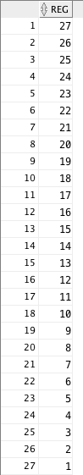
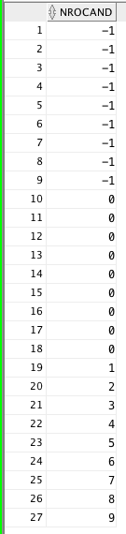
➔ Saída

1 row inserted.

1 row inserted.

Exercício 2

Item d

➔ Comentário

Sem comentários a fazer sobre este exercício.

➔ Código

GRANT INSERT (NroZona, NroDeUrnasReservas) ON a7987435.ZONA TO l8937308;
GRANT SELECT ON a7987435.CANDIDATURA TO l8937308;
GRANT SELECT ON a7987435.PLEITO TO l8937308;

➔ Saída

Grant succeeded.

Grant succeeded.

Grant succeeded.

Exercício 2

Item e

➔ Comentário

Sem comentários a fazer sobre este exercício.

➔ Código

INSERT INTO a7987435.ZONA (NroZona, NroDeUrnasReservas) VALUES (43, 4);
INSERT INTO a7987435.ZONA (NroZona, NroDeUrnasReservas) VALUES (44, 3);
SELECT Reg FROM a7987435.CANDIDATURA ORDER BY Reg ASC;
SELECT NroCand FROM a7987435.PLEITO ORDER BY NroCand DESC;
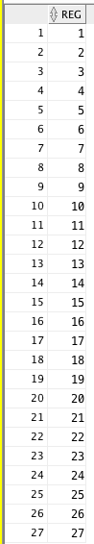
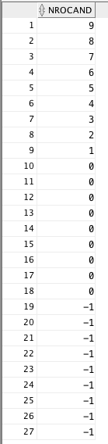
➔ Saída

1 row inserted.

1 row inserted.

Exercício 2

Item f

➔ Comentário

Sem comentários a fazer sobre este exercício.

➔ Código

REVOKE INSERT ON ZONA FROM a9066470;
REVOKE SELECT ON CANDIDATURA FROM a9066470;
REVOKE SELECT ON PLEITO FROM a9066470;

➔ Saída

Revoke succeeded.

Revoke succeeded.

Revoke succeeded.

Exercício 2

Item g

➔ Comentário

Nenhum dos dois usuários conseguiu completar os comandos de INSERT e SELECT. Isto se deu pelo fato de: As permissões do Oracle SQL funcionam em uma estrutura de árvore, ao retirar do usuário a9066470 a permissão de INSERT e SELECT, por padrão, se nenhum outro usuário também tiver dado a mesma permissão ao usuário l8937308, ele perderá as permissões também.

➔ Código

/* a9066470 */
INSERT INTO a7987435.ZONA (NroZona, NroDeUrnasReservas) VALUES (50, 4);
SELECT Reg FROM a7987435.CANDIDATURA ORDER BY Reg DESC;
SELECT NroCand FROM a7987435.PLEITO ORDER BY NroCand DESC;
/* l8937308 */
INSERT INTO a7987435.ZONA (NroZona, NroDeUrnasReservas) VALUES (51, 3);
SELECT Reg FROM a7987435.CANDIDATURA ORDER BY Reg ASC;
SELECT NroCand FROM a7987435.PLEITO ORDER BY NroCand DESC;

➔ Saída

Error starting at line : 72 in command -
INSERT INTO a7987435.ZONA (NroZona, NroDeUrnasReservas) VALUES (50, 4)
Error at Command Line : 72 Column : 22
Error report -
SQL Error: ORA-00942: table or view does not exist
00942. 00000 - "table or view does not exist"
*Cause:
*Action:

ORA-00942: table or view does not exist
00942. 00000 - "table or view does not exist"
*Cause:
*Action:
Error at Line: 73 Column: 26

ORA-00942: table or view does not exist
00942. 00000 - "table or view does not exist"
*Cause:
*Action:
Error at Line: 74 Column: 30

Error starting at line : 76 in command -
INSERT INTO a7987435.ZONA (NroZona, NroDeUrnasReservas) VALUES (51, 3)
Error at Command Line : 76 Column : 22
Error report -
SQL Error: ORA-00942: table or view does not exist
00942. 00000 - "table or view does not exist"
*Cause:
*Action:

ORA-00942: table or view does not exist
00942. 00000 - "table or view does not exist"
*Cause:
*Action:
Error at Line: 77 Column: 26

ORA-00942: table or view does not exist
00942. 00000 - "table or view does not exist"
*Cause:
*Action:
Error at Line: 78 Column: 30

Exercício 3

Item a

➔ Comentário

Sem comentários a fazer sobre este exercício.

➔ Código

SELECT Esfera, COUNT(CodCargo) AS numCadeiras FROM CARGO GROUP BY Esfera;

➔ Saída
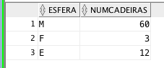

Exercício 4

Item a

➔ Comentário

Sem comentários a fazer sobre este exercício.

➔ Código

SELECT DISTINCT Cdto.NroCand, Cdto.Tipo, Cdto.CPF, Cdto.Nome, Cdto.Idade, Cdto.Apelido, Cdto.SiglaPartido FROM CANDIDATO Cdto JOIN CANDIDATURA Cnd ON Cdto.NroCand=Cnd.NroCand JOIN CARGO Crg ON Crg.CodCargo=Cnd.CodCARGO AND Crg.PossuiVice=1 ORDER BY Cdto.NroCand;

➔ Saída

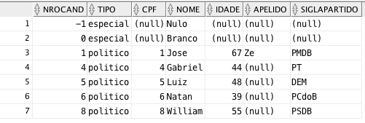

Exercício 4

Item b

➔ Comentário

Sem comentários a fazer sobre este exercício.

➔ Código

SELECT DISTINCT Cdto.NroCand, Cdto.Tipo, Cdto.CPF, Cdto.Nome, Cdto.Idade, Cdto.Apelido, Cdto.SiglaPartido FROM CANDIDATO Cdto WHERE EXISTS (SELECT NULL FROM CANDIDATURA Cnd, CARGO Crg WHERE Cnd.NroCand = Cdto.NroCand AND Crg.CodCargo=Cnd.CodCargo AND Crg.PossuiVice=1);

➔ Saída

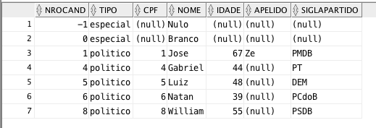

Exercício 4

Item c

➔ Comentário

Sem comentários a fazer sobre este exercício.

➔ Código

SELECT * FROM CANDIDATO Cdto WHERE Cdto.NroCand IN (SELECT NroCand FROM CANDIDATURA Cnd WHERE Cnd.CodCargo IN (SELECT CodCargo FROM Cargo Crg WHERE Crg.PossuiVice=1)) ORDER BY Cdto.NroCand;

➔ Saída

